Отчет по неделе детской книги
2019 г.
В 2019 году в школьной библиотеке прошло 8 мероприятий:
- Книжная выставка «Жили – были», на которой представлены русские народные сказки для 1-4 классов.
- Для 4-х классов прошли библиоквесты «Сказочный калейдоскоп» по сказкам А.С.Пушкина (57 чел.)
- В 7-х классах прошли литературные игры «Веселая школа книжной премудрости» (42 чел.)
- В 1-2 классах – конкурсы рисунков «Русские народные сказки».
- В школе прошла акция «Подари книгу библиотеке»
К началу недели в библиотеке была оформлена книжная выставка «Жили-были» для учащихся 1-4 классов. На ней размещены русские народные сказки. Ребята начальной школы с удовольствием читали представленные книги. Выставку приходилось постоянно пополнять, чтобы полки не стояли пустыми. Позднее первоклассники и второклассники приняли активное участие в конкурсе рисунков «Русские народные сказки». Многие из них срисовывали иллюстрации с ярких и красочных изданий, но несколько человек изобразили героев сказок в своем видении, ни чуть не хуже, а даже интереснее.
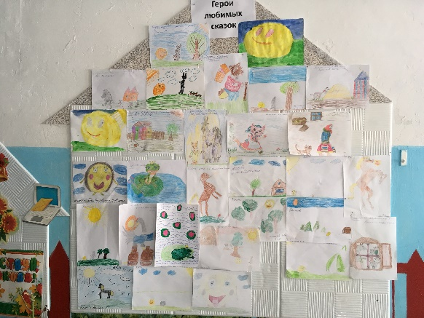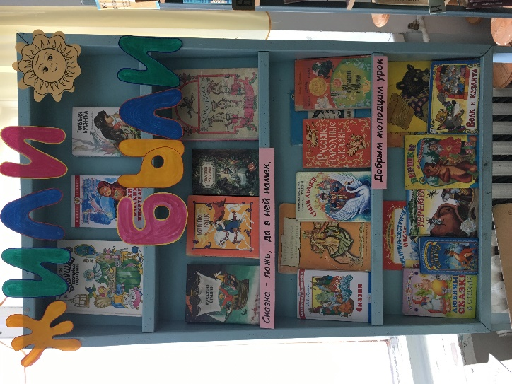
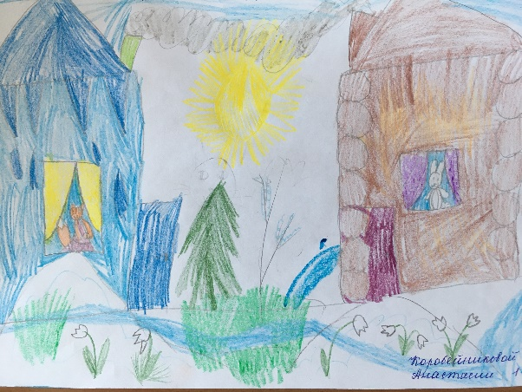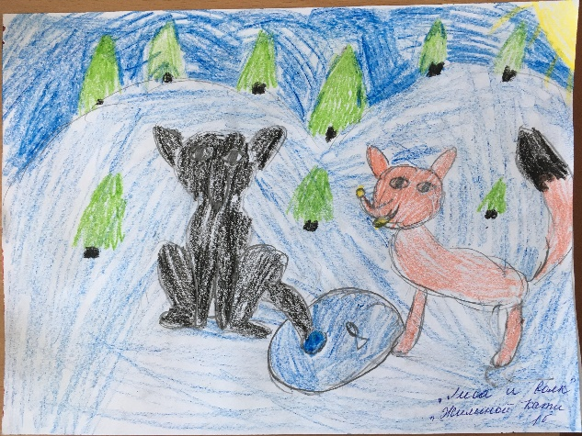
Библиоквест «Сказочный калейдоскоп» для 4-х классов был посвящен сказкам А.С.Пушкина. Четвероклассникам надо было пройти 4 этапа, чтобы собрать необходимые подсказки для участия в заключительном конкурсе «Сказочного калейдоскопа». Загадки, шифровки, головоломки – со всем этим справились команды участников и приступили к викторине по сказкам русского писателя. В конце игры определился победитель – команда, набравшая наибольшее количество жетонов. Но проигравших в этой игре не было! Увлеченно и дружно ребята выполняли задания, помогали друг другу, подсказывали, улыбки и смех сопровождали ход нашей встречи. В заключении – аплодисменты победителям и пожелание читать книги, чтобы больше знать и выигрывать в следующий раз.
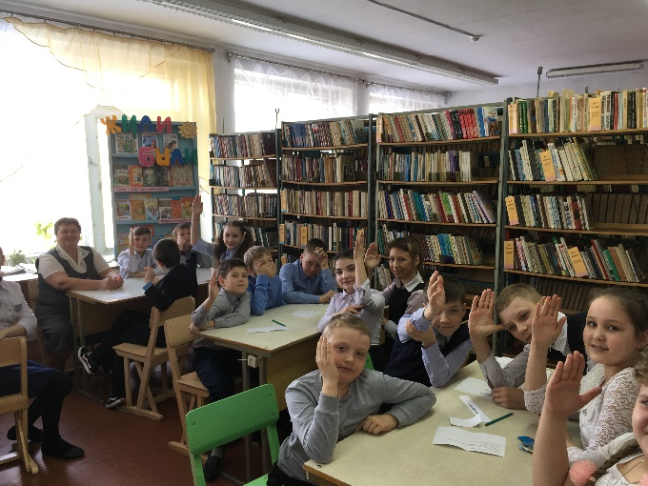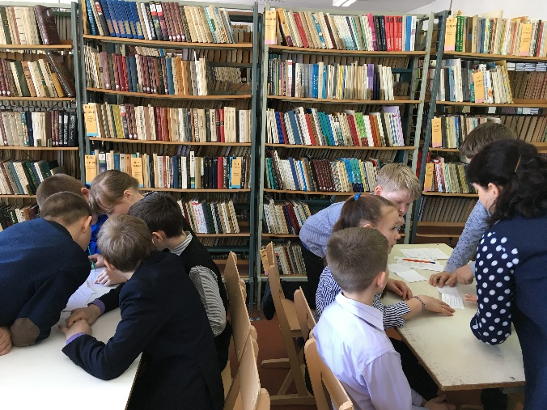
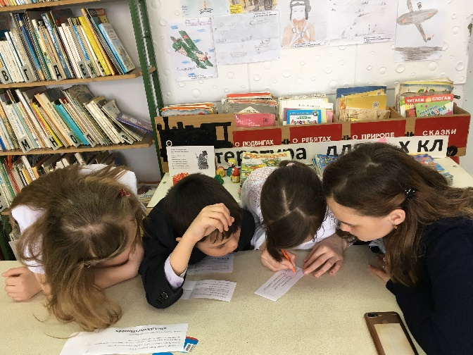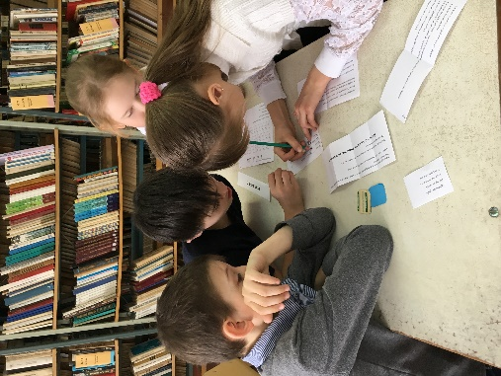
В двух 7-х классах прошли литературные игры «Веселая школа книжной премудрости». Викторины по сказкам, вопросы-головоломки, задания на внимание, «сказочная математика», пословицы-перевертыши и многое другое выполняли семиклассники, демонстрируя свои знания. Задания были различной сложности: одни – легкие, и «лес рук» в библиотеке, другие – сложные, и единицы отвечают. Но, тем ни менее, справились со всеми заданиями.
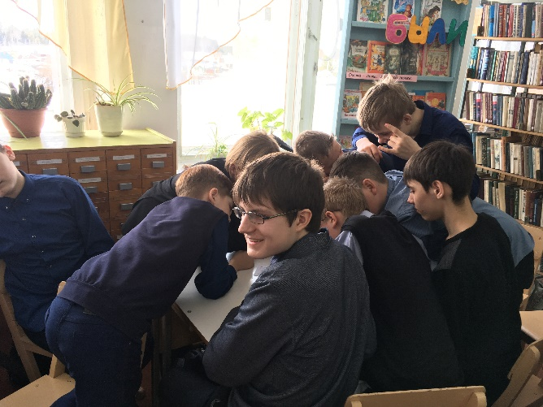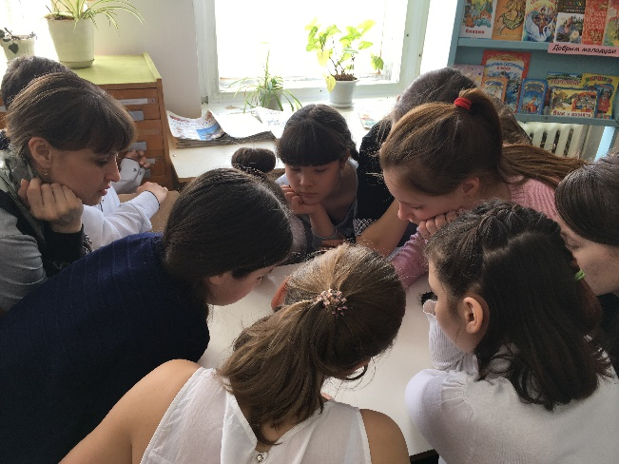

В школе прошла акция «Подари книгу библиотеке». В ней приняли участие 1 «б», 2 «б», 2 «в», 3 «а», 4 «а» и 5 «а» классы. Фонд пополнился детскими книгами для первоклассников, сказками и рассказами для начальной школы, приключенческими повестями и книгами классиков. Большое спасибо всем неравнодушным!
